附件2：
校公选课网上选课操作步骤

1、使用内网进入校园网主页（http://www.ahjzu.edu.cn/cjxy/），点击选择“正方系统”；（也可在网页地址栏直接输ip地址：172.16.23.244）
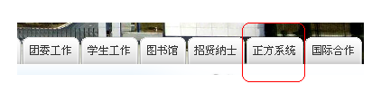

2、 输入用户名（学号）和密码，进入“正方系统”；
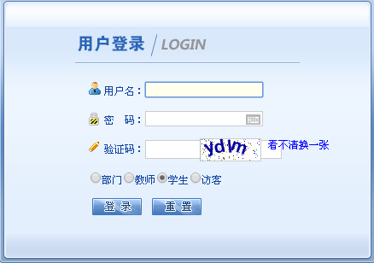

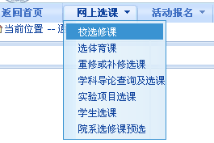
3、 点击“网上选课”→“校选修课”，进入浏览校公选课情况；

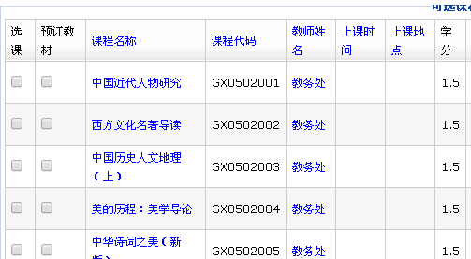
4、 点选“选课”复选框（“预订教材”与否自主确定），然后提交，选课成功。
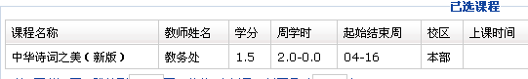
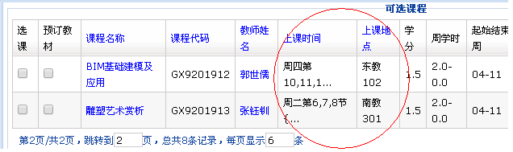
注意：如果有上课时间和地点具体要求的课程，为线下开设的选项课程，选该课程需按指定时间地点上课。
5、在全校性公共选修课的选课时间段内，想要更改已选课程，点击“退选”，再重新选择校选课课程即可；
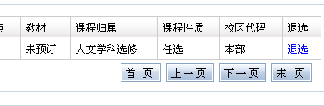

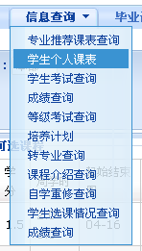
6、查看个人课表。

